تحويل جديد للغراء الطبي يعالج إصابات العين في حالات الطوارئ

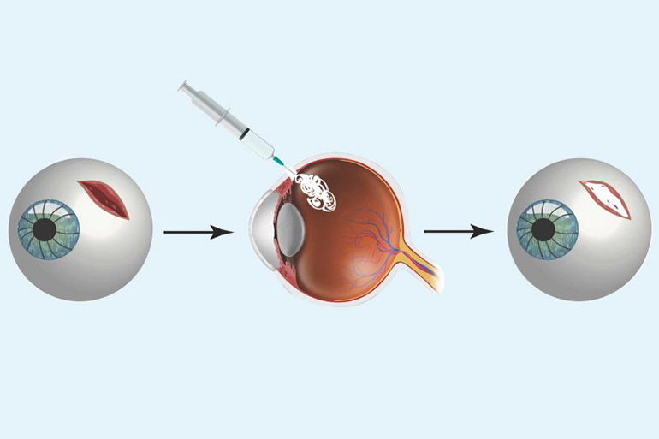

وفقاً للإحصائيات ، فإن إصابات العين بالحرب قد ازدادت إلى نسبة تصل إلى 10 إلى 15 في المئة في العقود القليلة الماضية. العديد من هذه الإصابات تؤدي إلى فقدان الرؤية الدائم بسبب نقص المرافق الطبية القريبة أو الأدوات المناسبة لعلاجها.

طور باحثون في جامعة جنوب كاليفورنيا مادة متقدمة يمكن للمسعفين استخدامها بسرعة وهي مخصصة لأنواع عديدة من صدمات العين. مثل superglue للعيون. تم تطويره في الأصل كمواد لاصقة لزراعة شبكية العين المشهورة USC ، الغراء ، هيدروجيل يسمى PNIPAM ، (N-isopropylacrylamide) له خصائص كيميائية فريدة من نوعها: عند تبريده ، يصبح سائلاً لسهولة الاستخدام ، وعندما تسخن ، يصبح شبه صلب مع خصائص لاصقة قوية. بعد بعض التعديلات ، وجد الباحثون أن الهدرجة يمكن أن تشكل ختمًا صلبًا بعد حقنها في العين والوصول إلى درجة حرارة العين. العملية قابلة للانعكاس بشكل كامل عن طريق ببساطة تطبيق الماء البارد ، الذي يعود إلى هيدروجيل مرة أخرى إلى الحالة السائلة للإزالة. وأظهرت دراسة على عيون أرنب أن هيدروجيل نجحت في تحسين ضغط العين دون التهاب أو عدوى على مدى أربعة أسابيع.  
بالإضافة إلى ذلك ، طور الباحثون حقنة محمولة خاصة للهيدروجيل. تحتوي الحقنة على حجرة تبريد مملوءة بكريات نترات الأمونيوم الكالسيوم .عندما تمتلئ الحجرة بالماء ، تنخفض درجة حرارة الحقنة في أقل من 30 ثانية حتى يصبح الهيدروجيل سائلاً ويمكن حقنه.

يأمل الباحثون أن يتم استخدام الهيدروجيل في ساحات المعارك وكذلك حالات الطوارئ. يمكن للمسعفين نشر الهيدروجيل بسرعة لاسعاف المريض حتى يتمكن طبيب العيون من إصلاح الضرر.

ترجمة : جنى رصرص  
المصدر: <https://www.medgadget.com/2017/12/novel-transforming-hydrogel-treats-emergency-battlefield-eye-injuries.html>